Государственное бюджетное образовательное учреждение
среднего профессионального образования
БРЯНСКИЙ ТЕХНИКУМ ЭНЕРГОМАШИНОСТРОЕНИЯ И
РАДИОЭЛЕКТРОНИКИ
241022, г. Брянск, ул. Королева, д. 7, тел. (4832) 28-27-20,
е-mail: semeryuk.olya@yandex.ru

Название работы: «Схемы управления электродвигателями»

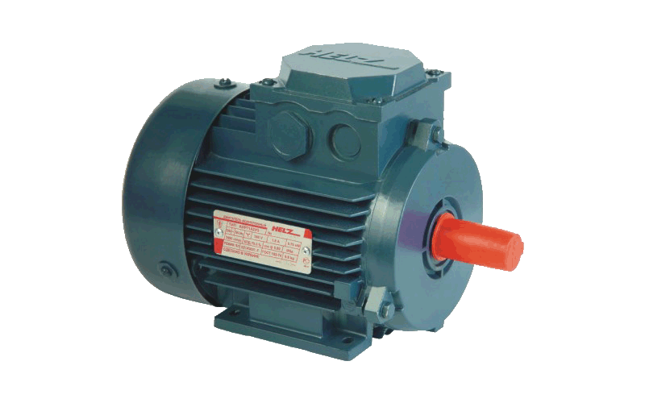

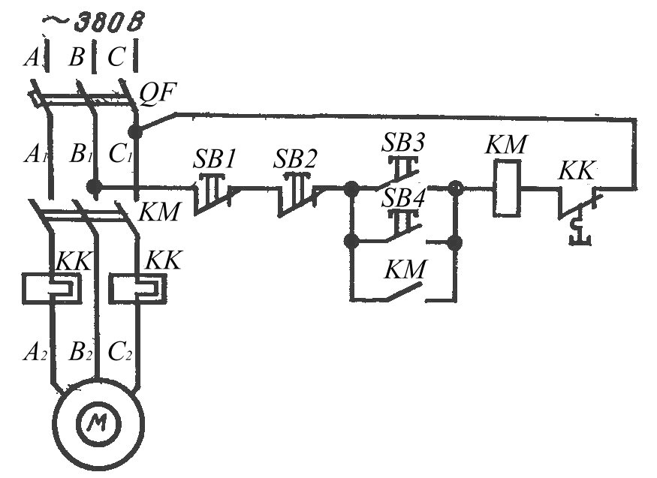

Выполнил: Беляков Егор Владимирович,
обучающийся 3-го курса
по профессии «Наладчик КИП иА»

Введение
Моя будущая профессия «Наладчик контрольно – измерительной аппаратуры и элементов автоматики» входит в число остродефицитных и приоритетных рабочих профессий. Одной из компетентностей моей профессии – умение составлять и разбираться в электрических схемах. Эти знания я получаю на уроке электротехники, где мы изучаем порядок составления электрических схем. Применение компьютерных программ позволяет быстрее разобраться в этих знаниях.

Цель работы: получить навыки автоматизированного составления электрических схем при помощи электронного конструктора.

Задача: разработать электрические схемы управления электродвигателями.

Схемы управления электродвигателями
Схема управления асинхронным короткозамкнутым двигателем.
Нереверсивный электропривод. Электрическая схема предусматривает пуск электродвигателя в одном направлении, его остановку и защиту. Схема нереверсивного пускателя позволяет осуществлять управление электрическим приводом. Защита двигателя от перегрузки осуществляется тепловым реле КК1и КК2, находящимися в пускателе, защита от короткого замыкания- предохранителями UF1.
Схема позволяет осуществлять управление с различных постов управления, но для этого необходимо добавить кротки «Пуск» и «Стоп». Для двух постов управления необходимо иметь две кнопки «Пуск», включённые параллельно и две кнопки «Стоп», включённые последовательно.
Реверсивный электропривод. Этот привод имеет вращение вала в обе стороны. Реверсивное управление асинхронным двигателем с короткозамкнутым ротором осуществляется контакторами КM2 (вперёд) и КM1 (назад) реверсивного магнитного пускателя.
Схема работает следующим образом. После нажатия кнопки SB1(Пуск) срабатывает контактор КM2 и шунтирует кнопку SB1, осуществляется пуск двигателя «Вперёд». Для остановки двигателя необходимо нажать кнопку SB3(Стоп). Пуск двигателя «Назад» осуществляется кнопкой SB2 и подобен пуску «Вперёд». Чтобы предотвратить одновременное срабатывание контакторов КM1 и КM2 , существует электрическая блокировка с помощью нормально замкнутых контактов КM1 и КM2. Защита от перегрузки осуществляется тепловым реле КК1и КК2. От коротких замыканий силовая цепь защищается предохранителями UF1, цепь управления- предохранителем UF2
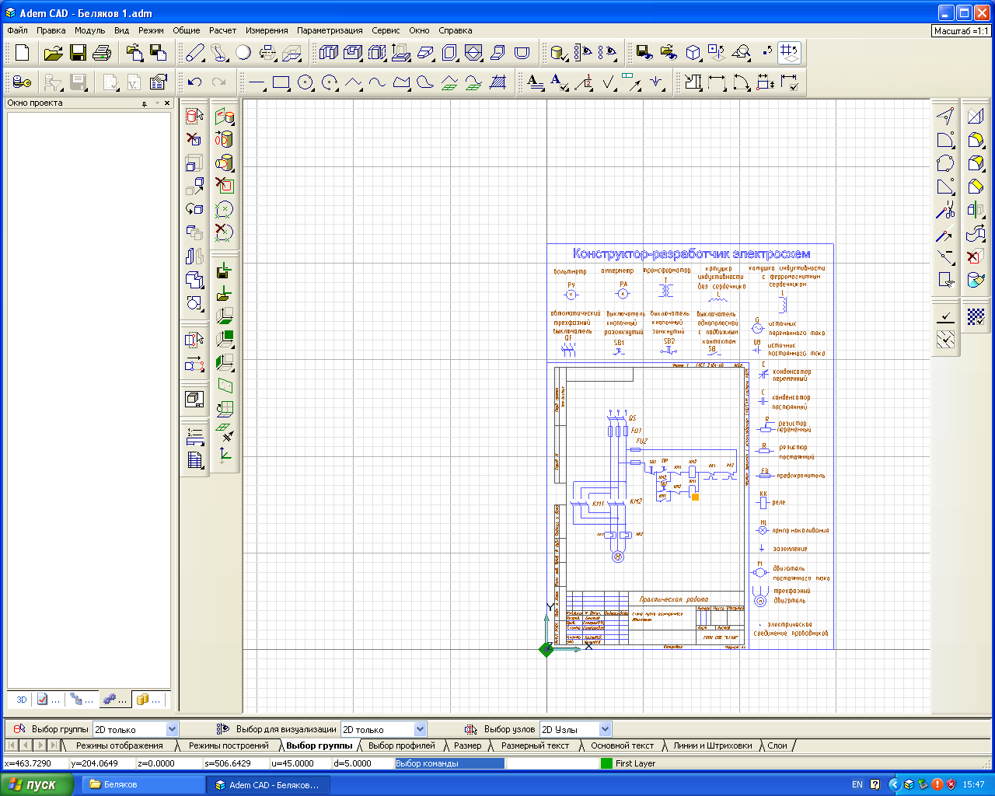
Схема 1
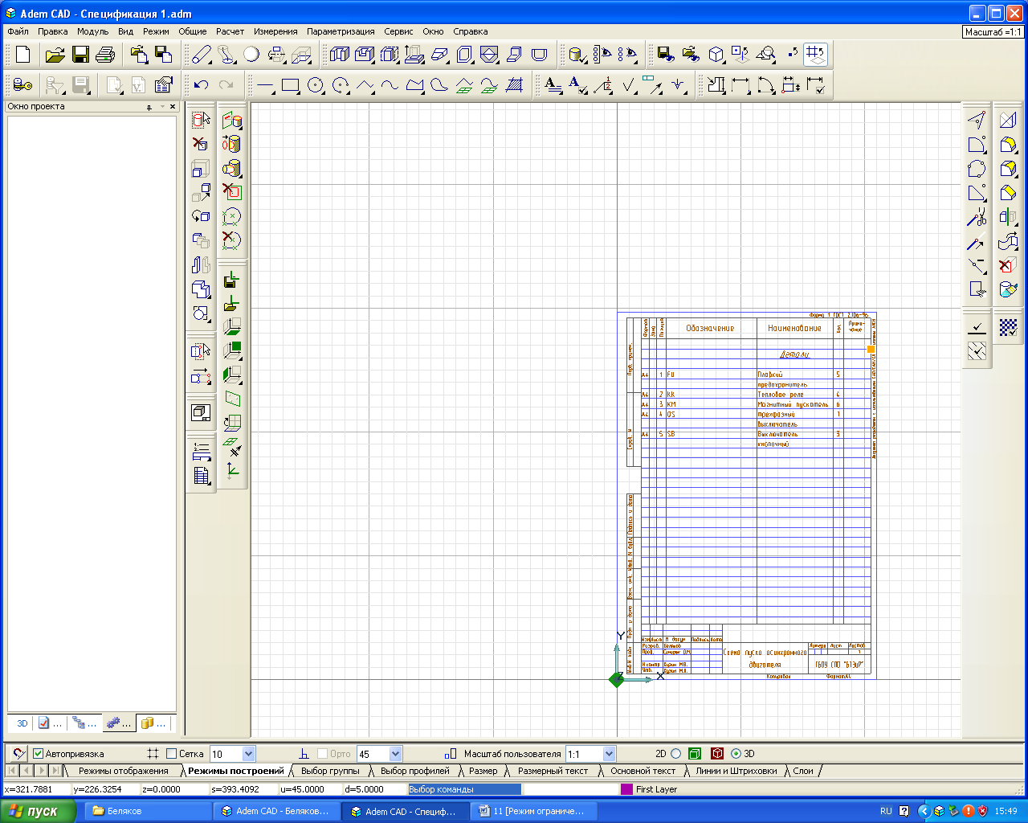

Схема 2

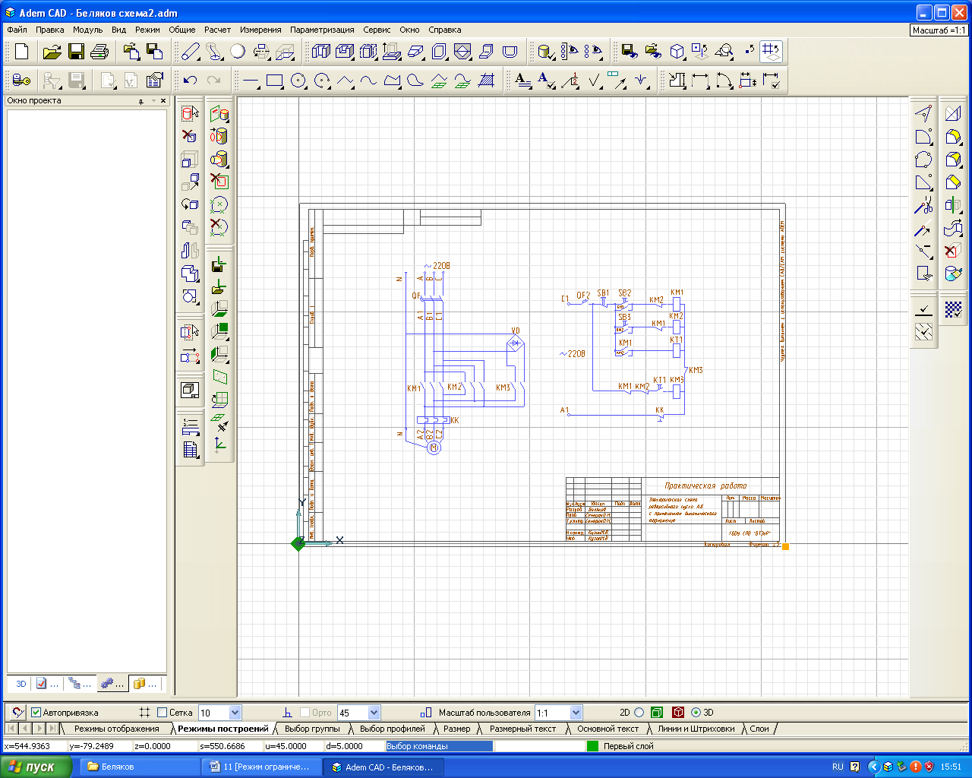

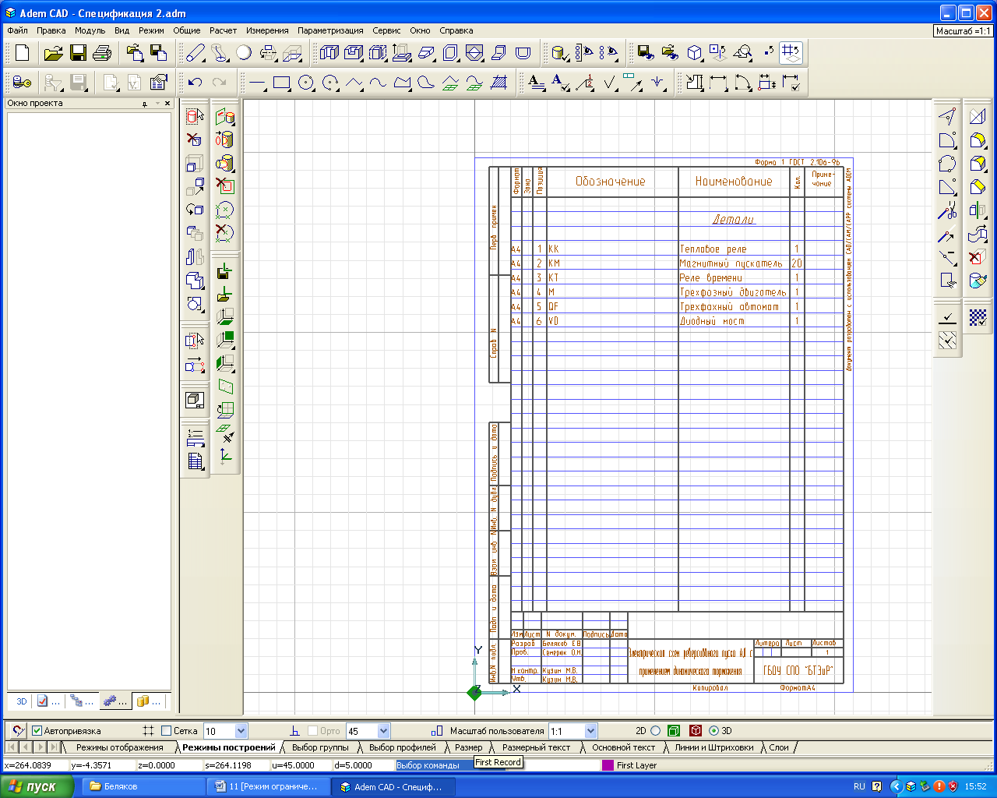

Список используемой литературы
1. Бутырин П.А. Электротехника / Бутырин П.А.. - М.: Издательский центр «Академия», 2006. – 272с.
2. Морозова Н.Ю. Электротехника и электроника: учебник для студ. учреждений СПО. М.:¬ Издательский центр «Академия»,2013. -288с.
4. Москаленко В.В. Справочник электромонтера / Москаленко В.В.. – 2-е изд., стер.– М.: Издательский центр «Академия», 2005. – 288 с.
5. Семерюк О.М. Электронный информационный образовательный ресурс: «Компьютерный конструктор-разработчик электросхем» Свидетельство о регистрации электронного ресурса ОФЭРНиО РАО ГАН №18014 от 7.03.2012. Инв. номер ВНТИЦ № 50201250326 от 7.03.2012 г.
6. Синдеев Ю.Г. Электротехника с основами электроники / Синдеев Ю.Г. - Ростов н/Дону: «Феникс»,2012. – 384с.

